Приложение
к решению Городской Думы от 29 сентября 2011г. № 184

ФРАГМЕНТ КАРТЫ ПРОЕКТ ПО ИЗМЕНЕНИЮ
градостроительного зонирования в северо западной части микрорайона Комсомольский изменить частично зоны:
территории города - Ж-1П - зона многоэтажной жилой застройки 4-10 этажей и более 10 этажей проектная на зону ЦО-1П -
из Правил землепользования и застройки зона обслуживания деловой и коммерческой активности проектная, зону СЗ-1 - зона санитарно-
городского округа город Дзержинск защитных зеленых насаждений и зону Т-1П - зона магистралей автомобильного транспорта проектная;
- Т-1П - зона магистралей автомобильного транспорта проектная на зону ЦО-1П - зона обслуживания деловой и коммерческой активности проектная, зону Ж-1П - зона многоэтажной жилой застройки 4-10 этажей и более 10 этажей, зону О-1 - зона объектов здравоохранения и зону П-5 - зона производственно- коммунальных объектов V класса вредности;
- П-5 - зона производственно-коммунальных объектов V класса вредности на зону Т-1П - зона магистралей автомобильного транспорта проектная и зону СЗ-1 - зона санитарно-защитных зеленых насаждений;
- Т-1 - зона магистралей автомобильного транспорта на зону ЦО-1П - зона обслуживания деловой и коммерческой активности проектная и зону СЗ-1 - зона санитарно-защитных зеленых насаждений
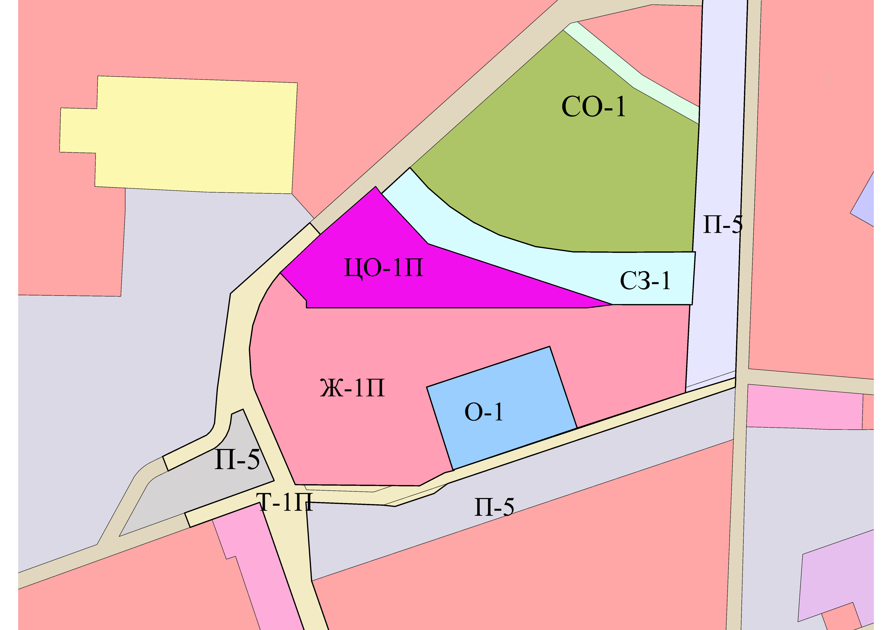
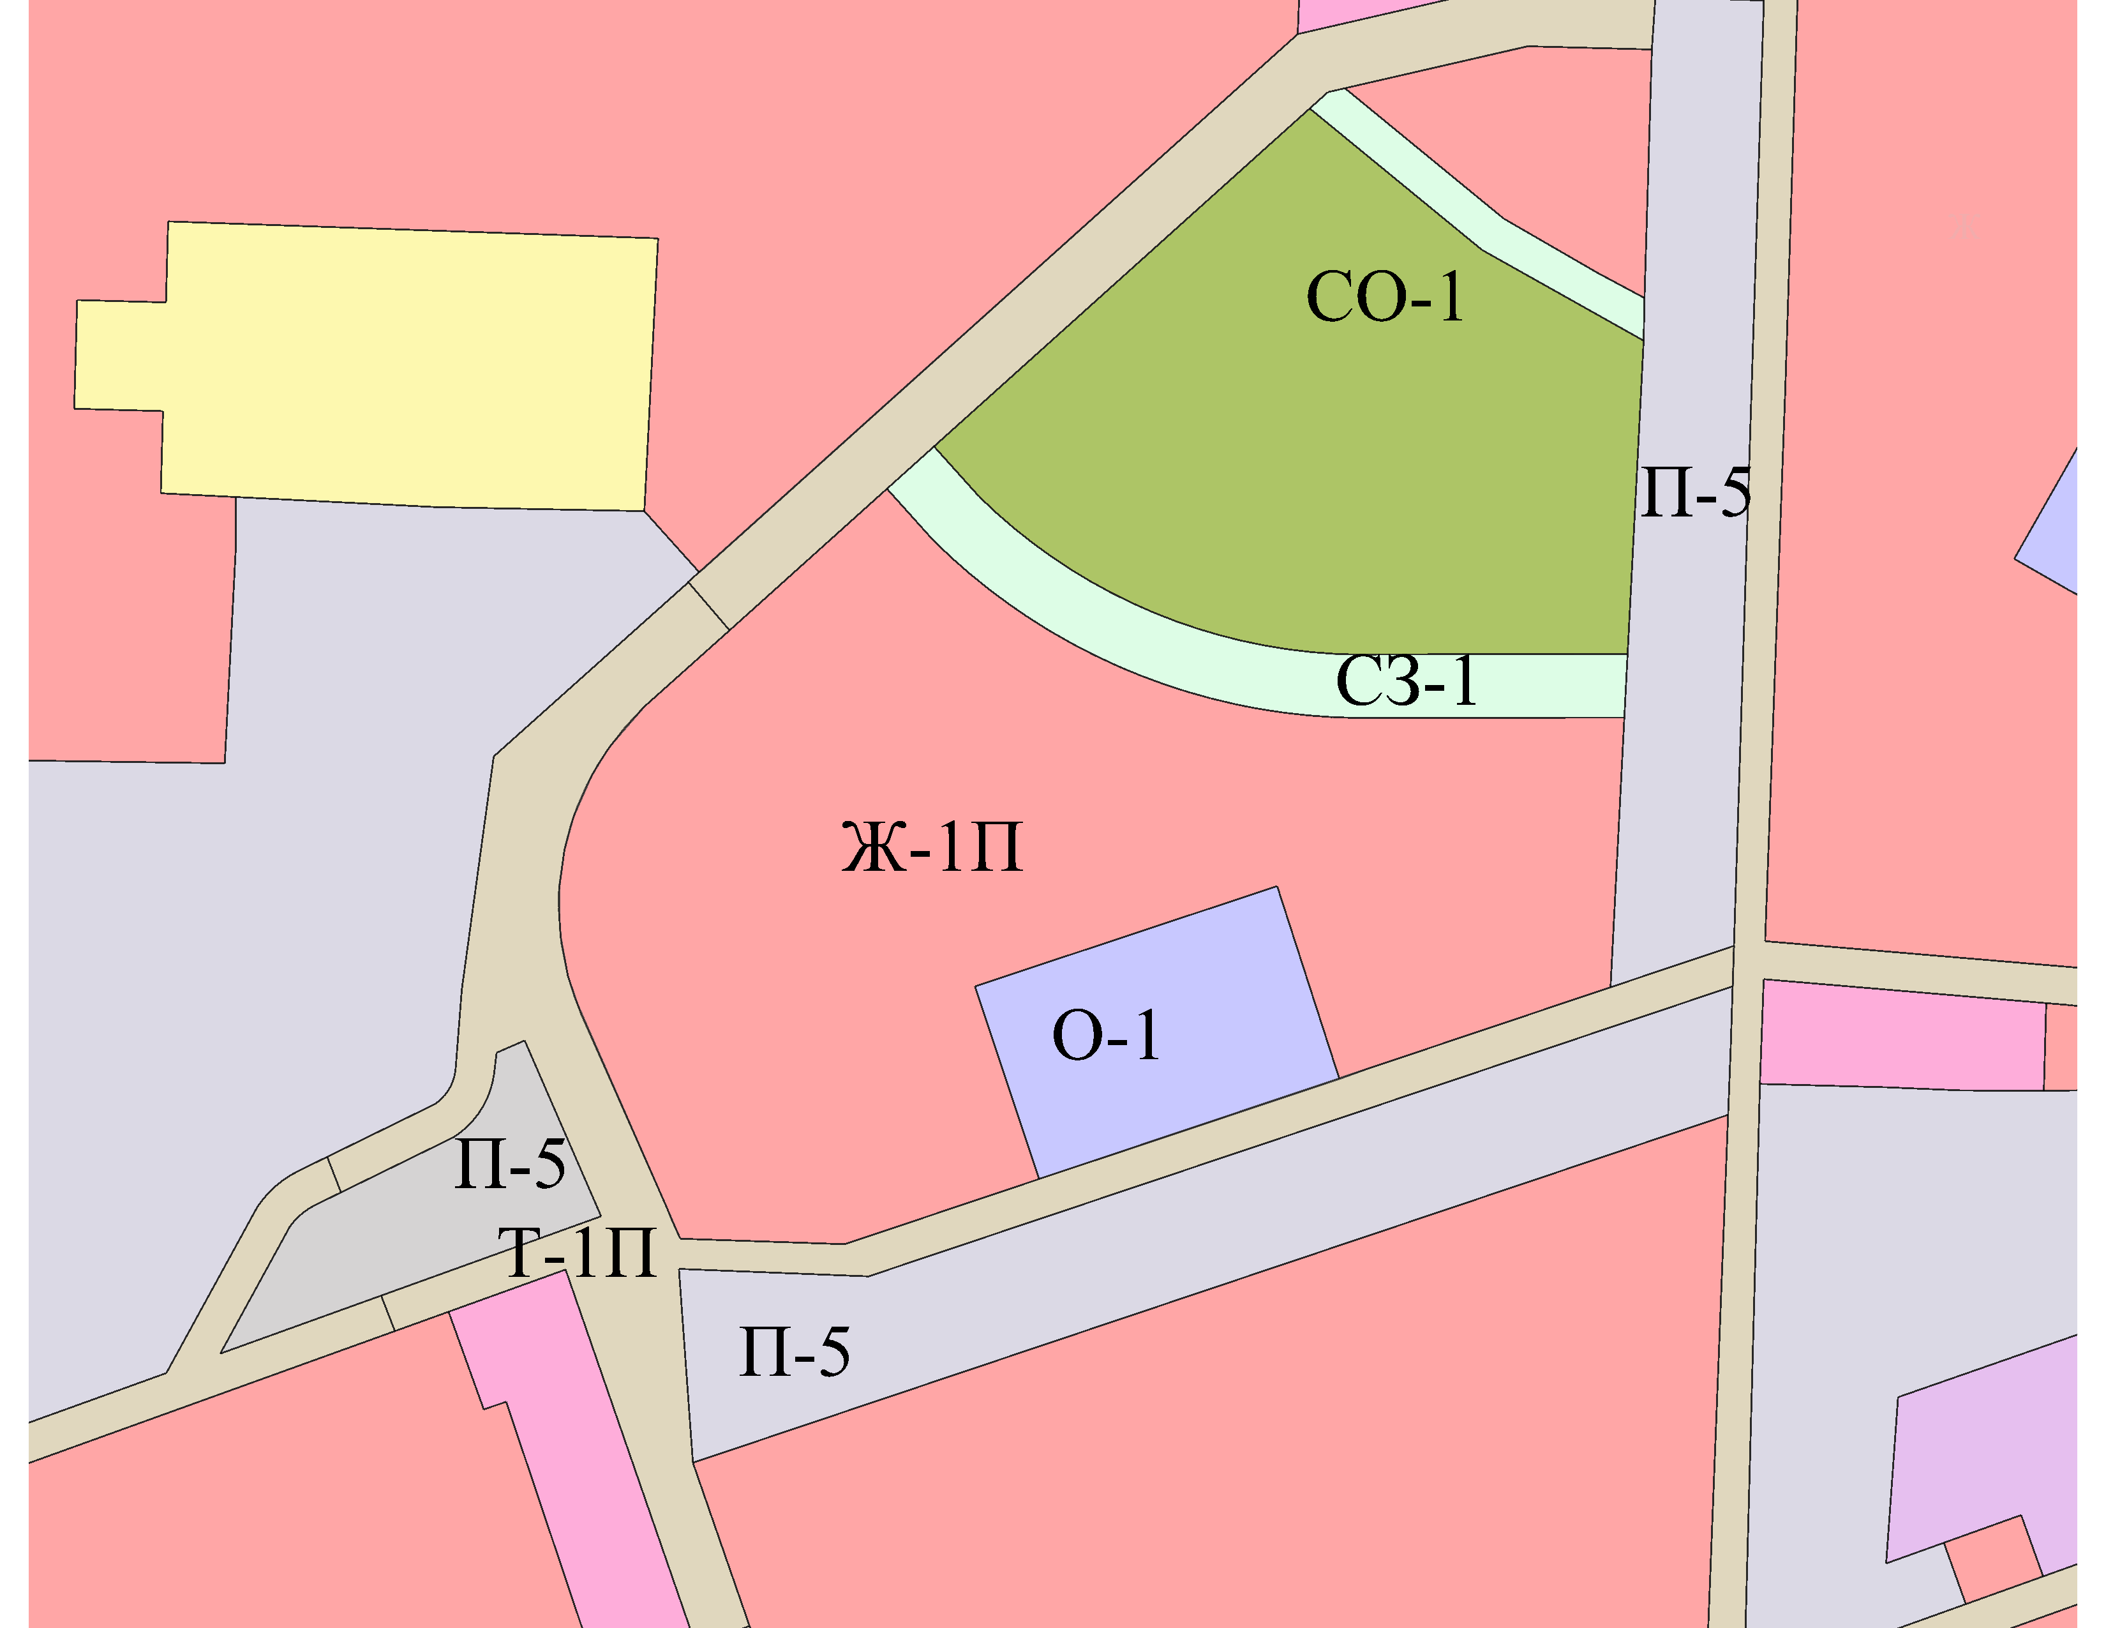

- условные границы проектируемых зон

(Приложение подготовлено на основании материалов размещения гипермаркета в микрорайоне
«Комсомольский», выполненных ООО «КВАДРАТ -1» в 2010 г. ( шифр: 63-10) и
утвержденных изменений в проект планировки территории микрорайона «Комсомольский»)

Начальник УАГ А.И. Дементьев

